Classe de terminale S
Le : 22 mars 2001
Durée : 2 h 00

Physique-Chimie
Interrogation écrite N° 3
TOUT DOCUMENT INTERDIT.
L’utilisation d’une calculatrice est interdite.
La présentation et la rédaction font partie du sujet et interviennent dans la notation.
I°) CHIMIE : sur 10 points. étude d’une huile essentielle
Le clou de girofle est très riche en eugénol, ce qui lui donne son odeur particulière. Son huile essentielle, extraite par hydrodistillation, contient également un autre composé volatil : l’acétyleugénol.
L’eugénol possède un isomère : l’isoeugénol, qui, lui, a une odeur de noix de muscade. L’eugénol peut être utilisé pour l’hémisynthèse de la vanilline, constituant principal de la vanille naturelle.
1°) Structure des molécules. On donne les formules des molécules suivantes :
Eugénol Isoeugénol Acétyleugénol Vanilline
a) Quel type d’isomérie existe-t-il entre l’eugénol et l’isoeugénol ?
b) L’une des molécules ci-dessus présente une stéréo-isomérie. Représenter avec des formules semi-développées chacun des stéréo-isomères et les nommer.
c) c.1) L’acétyleugénol possède une fonction ester. Quel acide carboxylique permet sa synthèse à partir de l’eugénol ? Donner sa formule topologique et son nom.
c.2) écrire l’équation-bilan de la réaction d’estérification, en utilisant des formules semi-développées.
c.3) Quelles sont les caractéristiques de cette réaction chimique ?
d) d.1) Quelle fonction chimique, présente dans la vanilline, ne retrouve-t-on pas dans l’eugénol ?
d.2) Proposer une représentation de Cram de la vanilline, après avoir défini les conventions de cette représentation.
2°) Obtention de l’huile essentielle.
a) Définir le terme : « hydrodistillation ».
- Le distillat obtenu lors de l’hydrodistillation présente deux phases mal séparées : la phase aqueuse et la phase huileuse, riche en eugénol, dont la densité est de 1,05.
- On introduit du chlorure de sodium dans le distillat obtenu. Après dissolution du chlorure de sodium dans la phase aqueuse, on verse le distillat dans une ampoule à décanter. Après agitation et décantation, on observe deux phases bien séparées. Expliquer le rôle du chlorure de sodium et représenter, sous forme d’un schéma légendé, l’ampoule à décanter et son contenu.
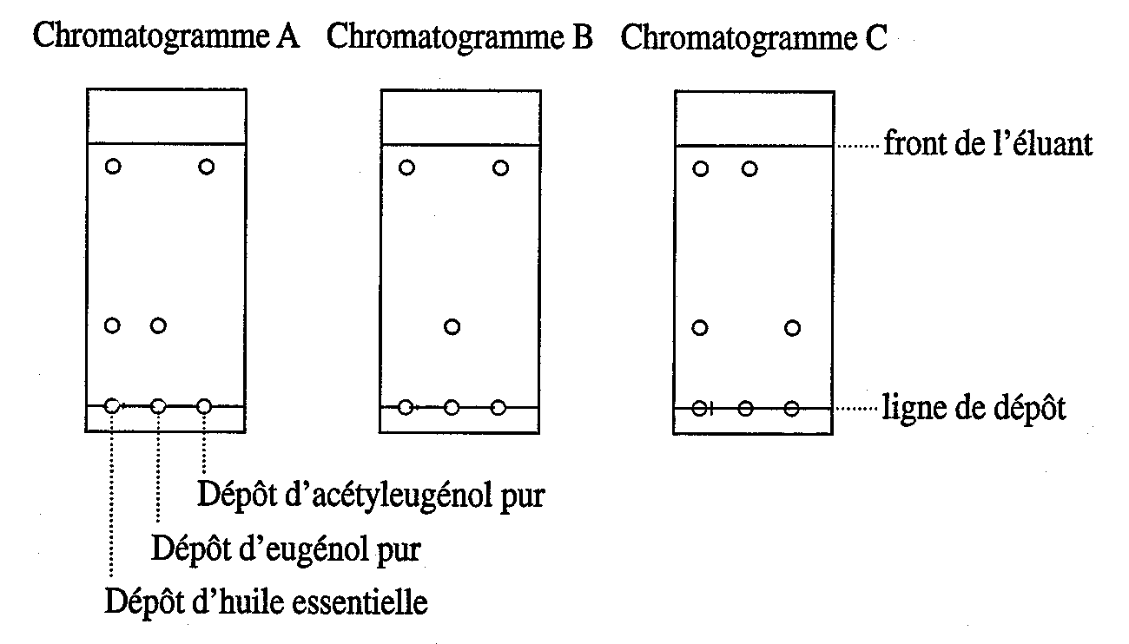
d) On désire vérifier que l’huile essentielle obtenue contient bien de l’eugénol et de l’acétyleugénol. On réalise une chromatographie sur couche mince en effectuant la révélation appropriée.
Dans les conditions de l’élution, on a :
R_{F} (eugénol) < R_{F} (acétyleugénol).
d.1) Déterminer, parmi les chromatogrammes A, B et C proposés ci-contre, celui qui convient et justifier le choix. L’ordre des dépôts est identique pour tous les chromatogrammes.
d.2) Calculer les rapports frontaux de l’eugénol et de l’acétyleugénol.
e) Après traitement de la phase organique (huileuse), on obtient un liquide incolore : de l’eugénol pur. À partir de 40 g de clous de girofle, on obtient ainsi 2,4 g d’eugénol pur. Définir, puis calculer, le rendement de l’opération en admettant que le clou de girofle contient naturellement 15% en masse d’eugénol.

.../...
II°) PHYSIQUE : sur 10 points. SYSTÈME OSCILLANT
On conviendra, dans tout l’exercice, que l’énergie potentielle élastique d’un ressort est nulle quand celui-ci est au repos. De plus, on négligera tout frottement et on prendra : g = 10 m.s⁻².
1°) Un ressort hélicoïdal [ R ], à spires non jointives, de constante de raideur k, a une longueur à vide : l₀ = 18 cm.
Suspendu à un point fixe, il prend la longueur : l₁ = 23 cm lorsqu’on y accroche un solide ( S ) de masse : m_{S} = 0,10 kg.
Déterminer une valeur numérique de k.
2°) On dispose d'une tige horizontale rigide ( Mx ), M étant son point de fixation à un mur vertical ; Mx est l'axe de référence (Figure 1) ; le cylindre creux ( C ), de masse m = 0,50 kg et de centre d’inertie G, peut coulisser le long de la tige ; I'extrémité A du ressort [ R ] précédent, horizontal, est fixée au mur, son extrémité A' est fixée au cylindre ( C ).
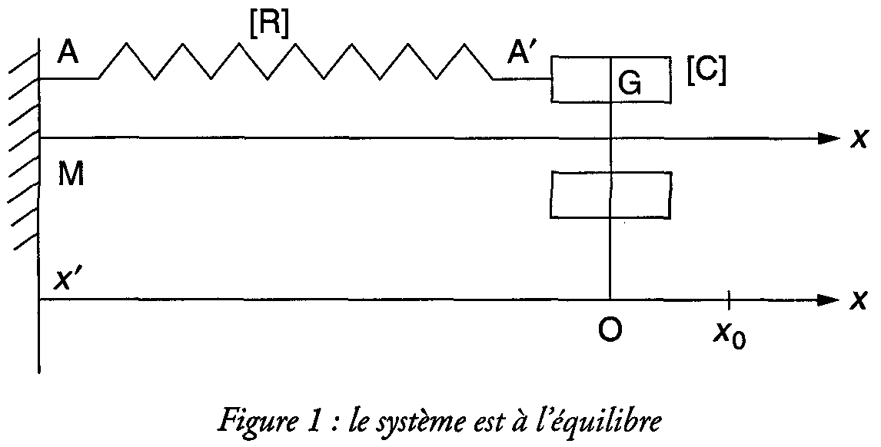
Quand le système est à l'équilibre, l'abscisse du centre d'inertie du système, G, est à la verticale de O.
On pose que l'énergie potentielle du système est alors nulle.
On écarte ( C ) de cette position d'équilibre, vers la droite, et on le lance vers la gauche à l’instant : t₀ = 0.
L’abscisse initiale de G est : x₀ = + 2,0 cm, sa vitesse initiale (vers la gauche) a pour valeur algébrique : v₀ = – 0,20 m.s⁻¹.
a) Exprimer en fonction des données, puis calculer numériquement, l'énergie mécanique E_{m0} de l'oscillateur à l’instant : t₀ = 0 ?
b) En déduire une expression, en fonction de E_{m0} et des données, de la vitesse de G au passage par la position d'équilibre. La valeur numérique est : V₀’ = – 0,24 m.s⁻¹.
c) Établir l'équation différentielle qui régit le mouvement de G.
- Montrer que l’équation horaire de la position de G peut s’écrire :
x (t) = 3,74.10⁻² cos (6,32 t + 1,01) (les unités sont les unités du système international).
On ne demande pas de justifier les valeurs numériques.
e) Quelle est la signification physique de chaque terme de l’expression précédente ?
f ) Quelle est la nature du mouvement de G ?
g) Déterminer une valeur numérique approchée de la fréquence d’oscillation de ce système.
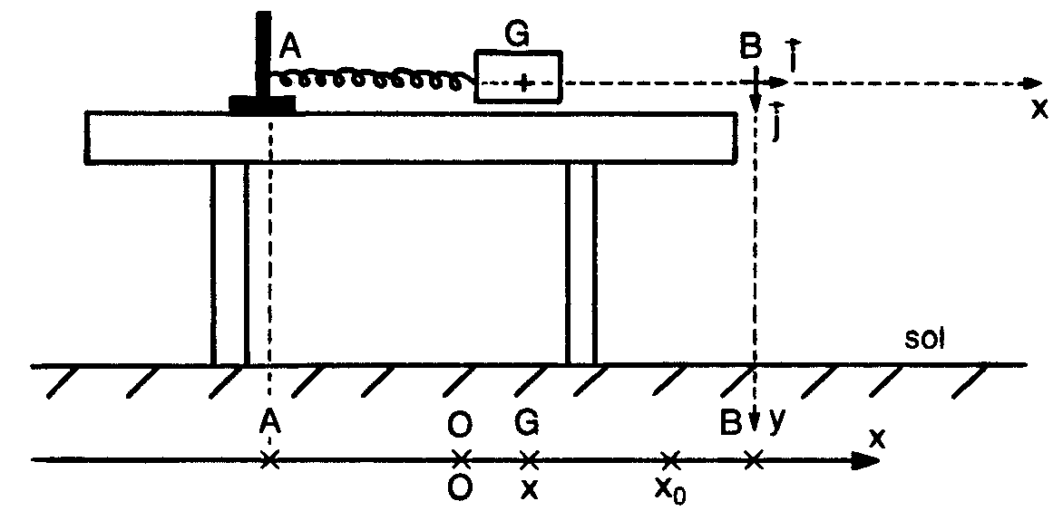3°) L'attache entre le cylindre ( C ) et le ressort est décrochée lorsque G, au cours de son mouvement, atteint son élongation maximale.
Quelle va être sa vitesse en B ?
4°) L'attache entre le cylindre ( C ) et le ressort est à présent décrochée lorsque G, au cours de son mouvement, passe à la verticale de O.
a) établir, en fonction des données et des résultats de la question 2°), l’équation littérale de la trajectoire de G une fois qu'il a quitté la table, dans le nouveau système d'axes (B, $\vec{i}$, $\vec{j}$) donné.
b) Montrer que la connaissance des coordonnées x_{S} et y_{S} du point G à son arrivée au sol S permet de calculer sa vitesse V_{S} en ce point.

